

НАЦІОНАЛЬНИЙ ТЕХНІЧНИЙ УНІВЕРСИТЕТ УКРАЇНИ «КИЇВСЬКИЙ ПОЛІТЕХНІЧНИЙ ІНСТИТУТ імені Ігоря Сікорського»
ФАКУЛЬТЕТ ПРИКЛДАНОЇ МАТЕМАТИКИ
Кафедра системного програмування та спеціалізованих комп'ютерних систем

Лабораторна робота №3
З дисципліни «Мережеві операційні системи»
На тему: «Керування памʼяттю»

Виконав: студент IV курсу
Групи КВ-73
Тарновський А.М.

Технічне завдання
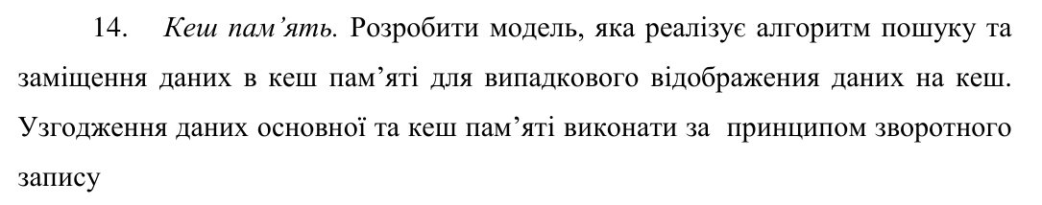
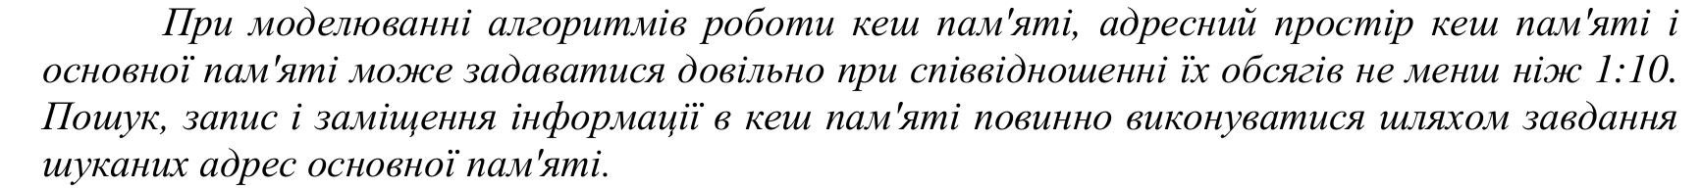
Лабораторна робота була виконана у вигляді сайту, стилізованого під псевдо-графічний інтерфейс MS-DOS (рис 1.1). Сторінка сайту поділяється на три блоки:
- Термінал для управління контроллером памʼяті
- Таблиця даних оперативної памʼяті
- Таблиця даних КЕШ-памʼяті
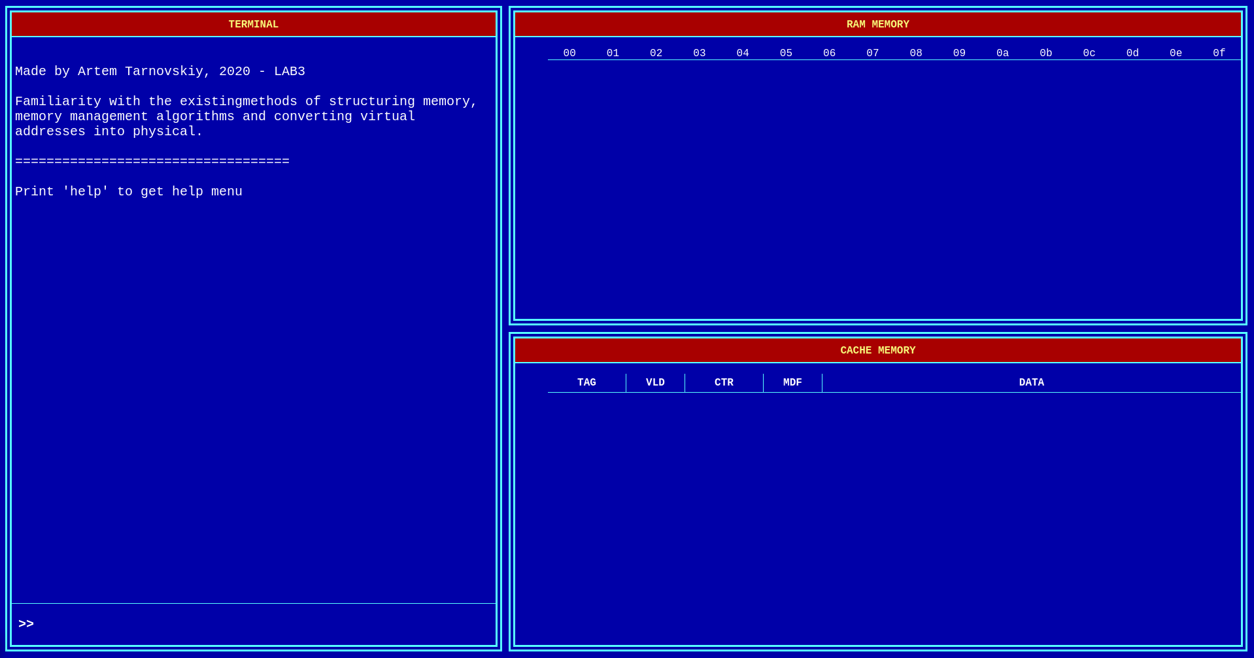
Рисунок 1.1 — загальний вигляд програми
Дані оперативної памʼяті відображаються у вигляді сторінок розміром 16 елементів, кожен з яких має розмір 2 байти. Дані КЕШ-памʼяті відобраєаться у вигляді КЕШ-ліній, кожна з яких має ромір 64 байти:
- 2 байти адреси
- 2 байти керуючої інформації (1 байт лічильник запитів, 4 біти — ознака модифікації даних та 4 біти — ознака актуальності даних)
- 60 байт даних
Такі розміри були вибрані для зручності демонстрації роботи моделі КЕШ-памʼяті.

Демонстрація роботи
Для початку роботи необхідно задати розміри КЕШ та RAM памʼяті. Це можна зробити за допомогою команди set (рис 2.1). За варіантом завдання відношення обʼєму ОП до КП має бути більшим за 10, тому для демонстрації роботи візьмемо наступні значення: для ОП — 16Кб, КП — 256 байт. Ці розміри далекі від сучасних, але для принципу роботи це не важливо.
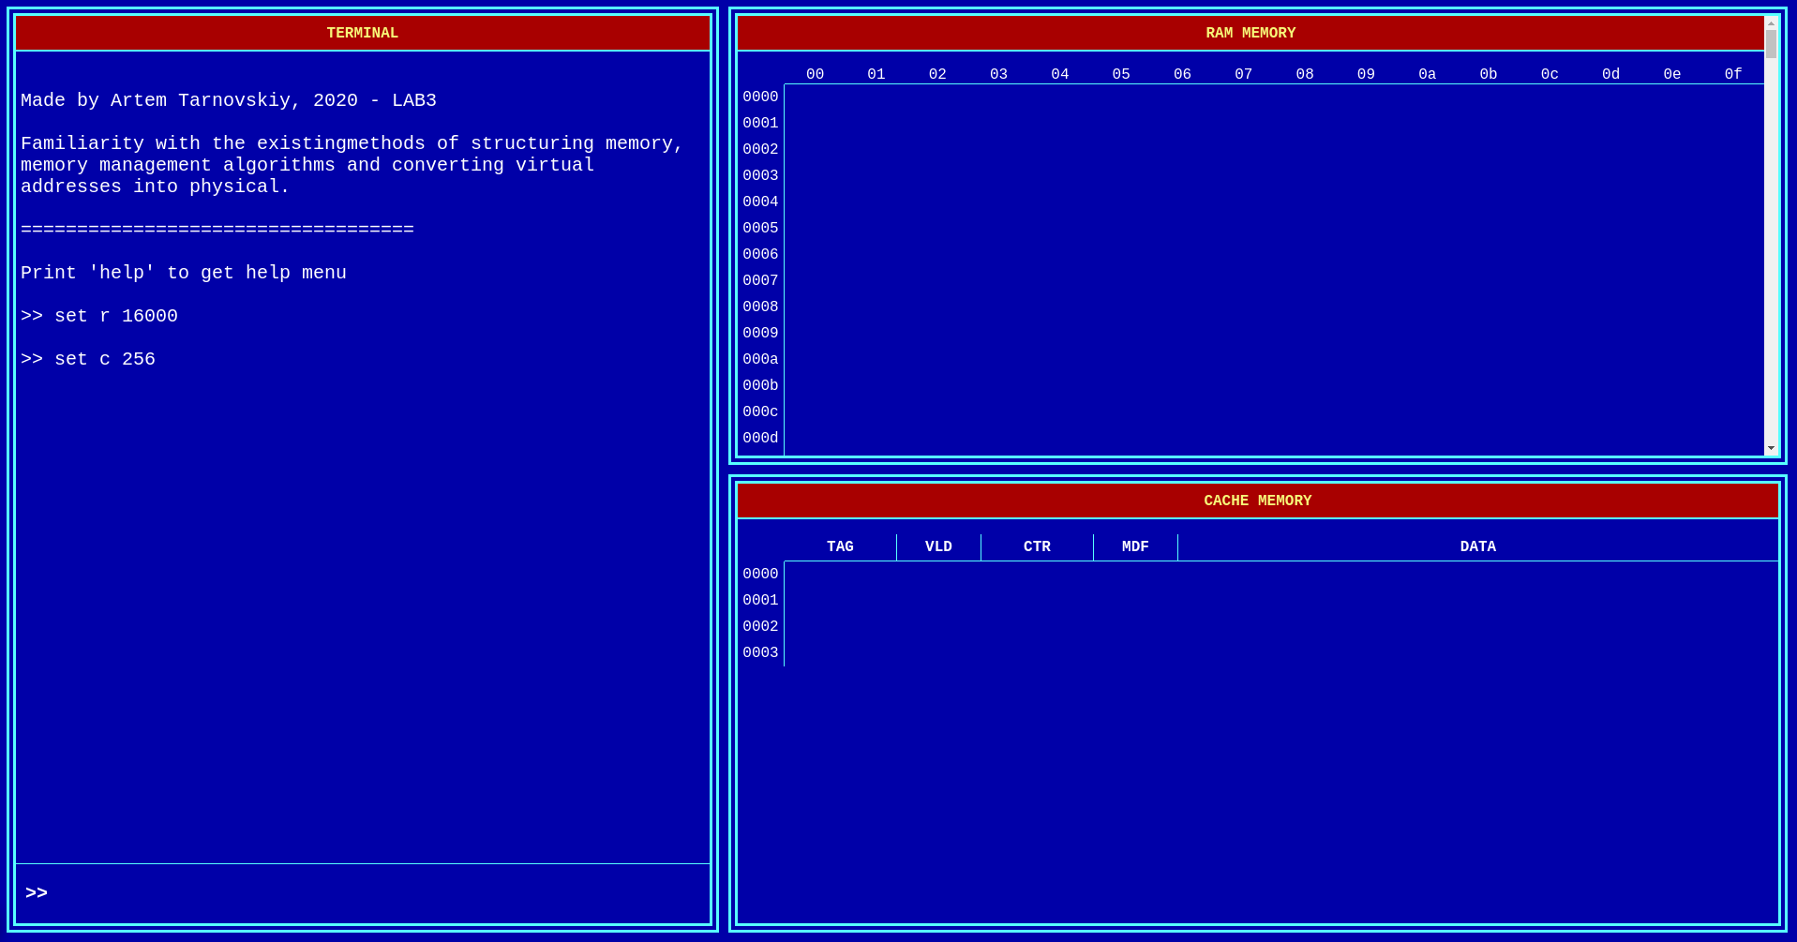
Рисунок 2.1 — вигляд програми після задання розмірів
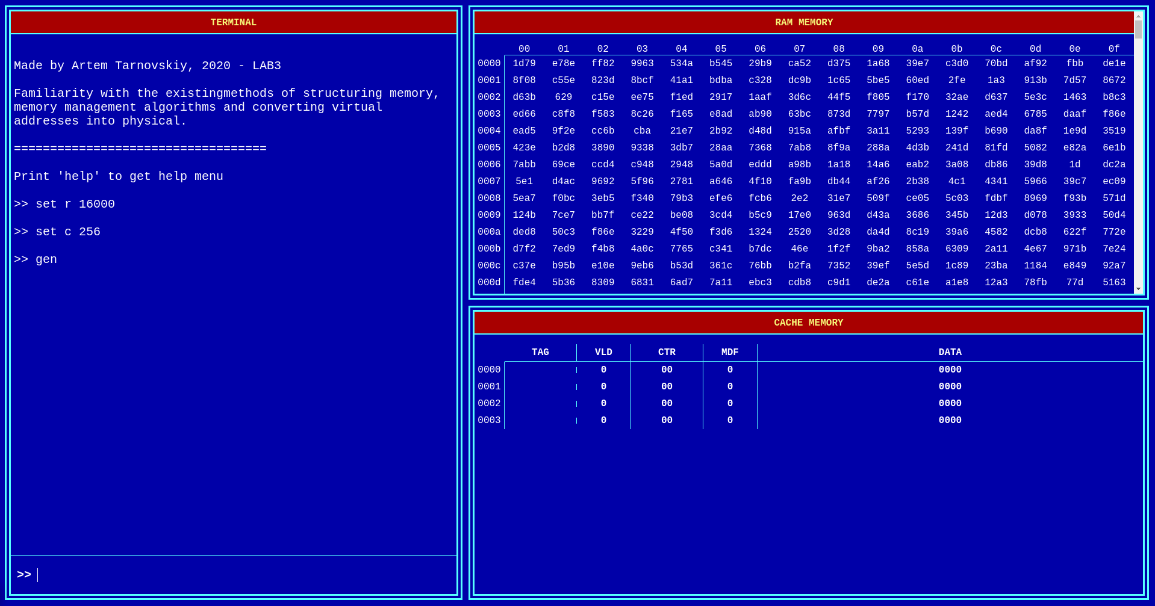
Щоб згенерувати данні для подальшої роботи виконаємо команду gen. Ця команда генерує по 2 байти інформації для кожної комірки оперативної памʼяті (рис 2.2).
Рисунок 2.2 — вигляд програми пысля генерації даних
При генерації даних для ОП генерується потрібна к-сть КЕШ-ліній. За замовчуванням у КП дані відсутні.
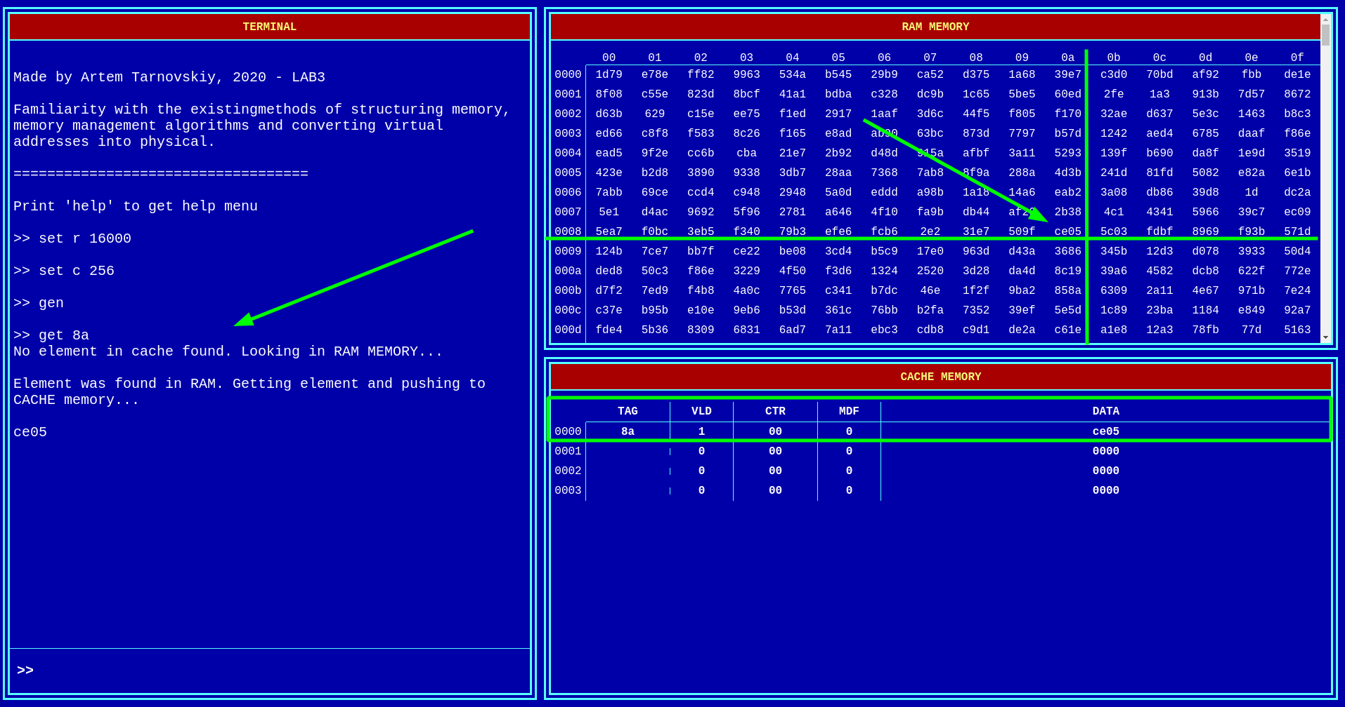
Оскільки користувач виступає в ролі «процесора», який дає команди контроллеру памʼяті, то для керування даними використоваується термінал. Для отриманя даних необіхдно виконати команду get <address> (рис 2.3)
Рисунок 2.3 — отримання даних
При виконанні команди get контролер спочатку виконує пошук у КП, якщо елемент не зайдено, то контроллер звертається до ОП, молодший із виділених 4-х біт) у лінії КП відповідає за актуальність даних. Якщо VLD == 0, то лінія позначається як не потрібна та може бути перезаписана. CTR — лічильник запитів за тегом (адресою) до даних (відображається у програмі 2 молодших біти із 8-х виділених). Це поле необхідно для контролера памʼяті, щоб у разі витісення данні для витіснення вибирались за найменшою к-стю звертань. MDF — ознака модифікації даних (відображається молодший з 4-х виділених біт).
Виконаємо ще кілька запитів за іншими адресами пока не заповнимо кеш-памʼять, та кілька запитів за адресами що є у КП (рис 2.4)
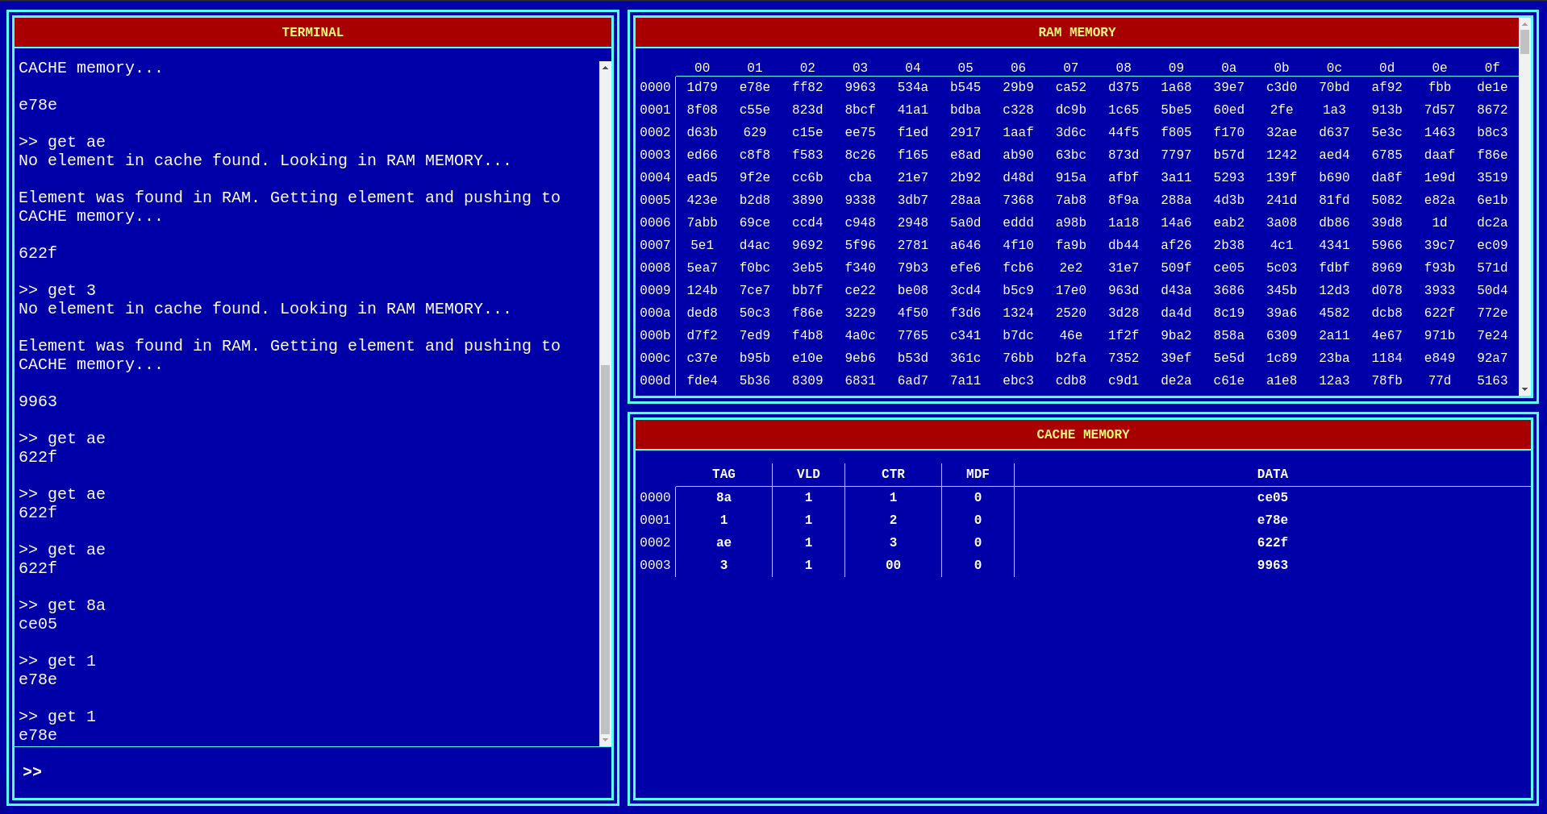
Рисунок 2.4 — вигляд програми при заповненій кеш памʼяті та неодноразових запитів до даних у КП
Після кількох запитів контролер помістив у КП дані за адресами 0001, 00АЕ, 0003 та зібльшив лічильник у залежності від к-сті запитів до кожної з адрес (окрім 0003, оскільки за цією адресою ми звертались лише одни раз).
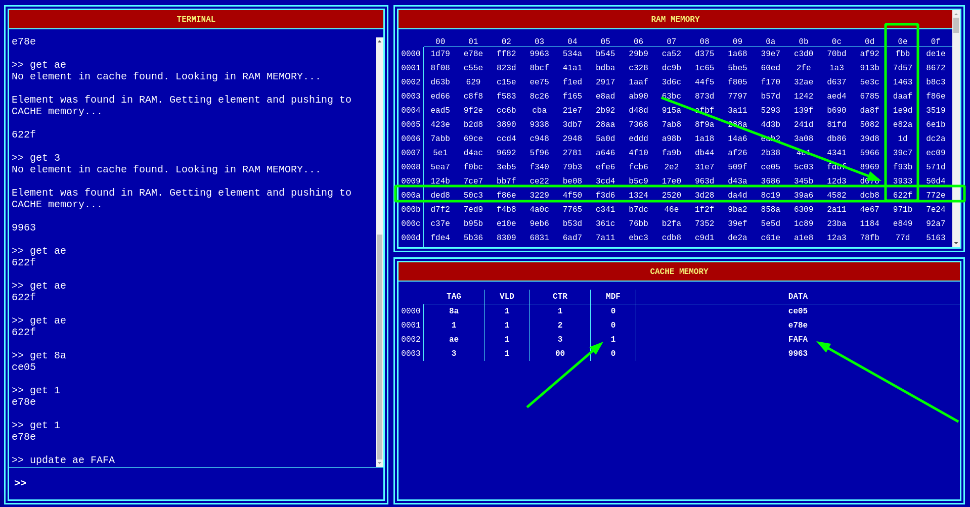
Спробуємо змінити дані. Для цього необіхдно виконати команду update (рис 2.5).
Рисунок 2.5 — вигляд програми після запиту на зміну даних
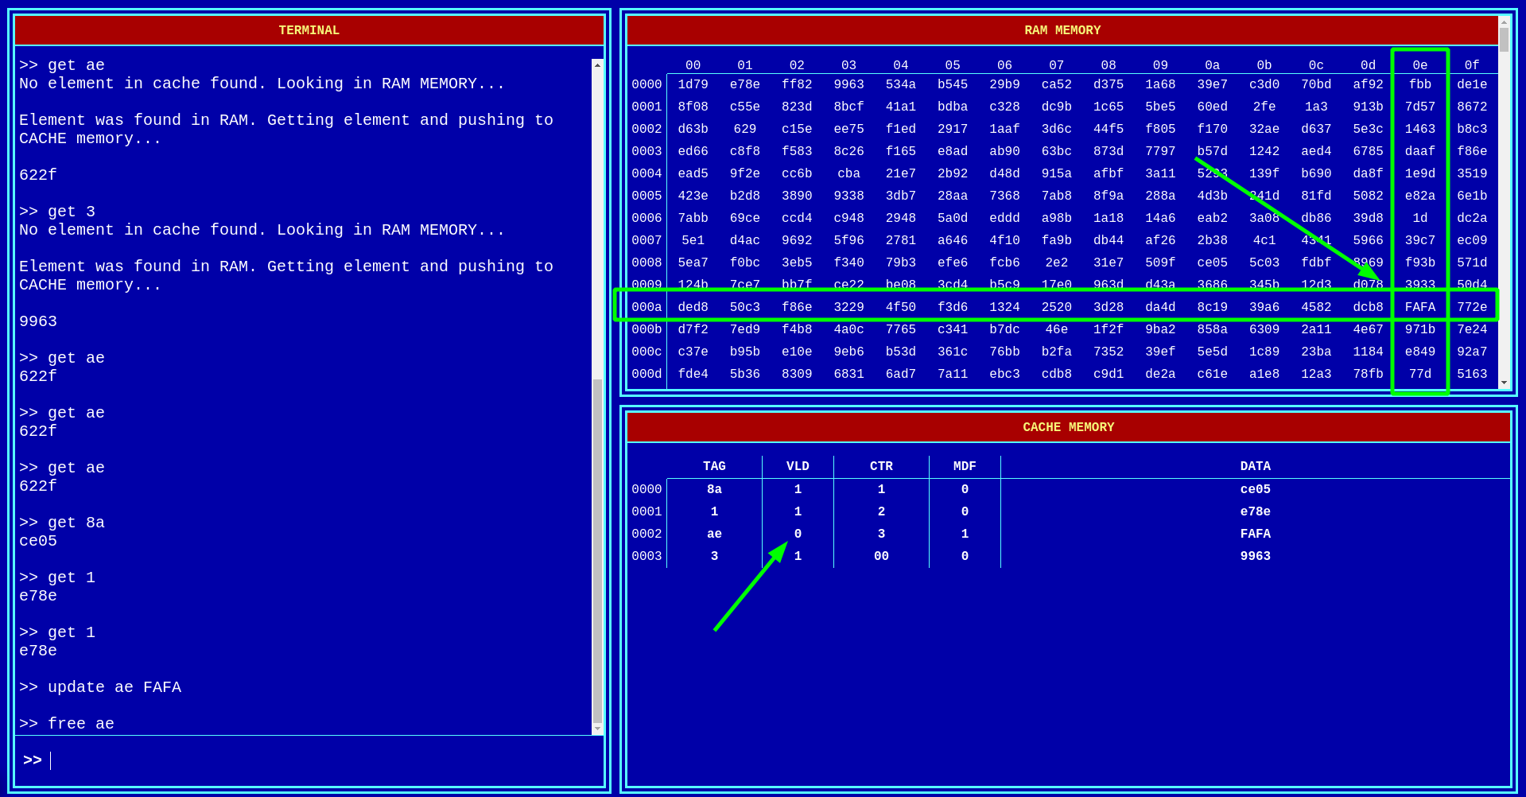
У нашому випадку контроллер працює за алгоритмом зворотнього запису. Як видно з рис. 2.5, при виконанні команди update ae FAFA дані в ОП залишились без змін (622f), але в КП дані змінились, а поле MDF змінює значеня на 1 — це означає, що дані за цією адресою були змінені та при витіснені вони будуть занесені до ОП. Переконатись можна виконавши команду free (рис 2.6). Вона змусить виконати витіснення даних не зважаючи на алгоритм (витісення відбувається лише при заповнені КП) роботи контролера. Така команда була введена у якості допоміжної для демонстрації роботи окремих блоків алгоритму.
Рисунок 2.6 — зображеня програми після витісненя даних
Як видно з рис. 2.6 при витіснені даних поле актуальності (VLD) змінюється на 0, що означає, що при необхідності наступні дані можуть бути поміщені у цей рядок КП (рис 2.7). Оскільки ознака модифікації була рівна 1, то після витіснення з КП даних вони були оновлені у ОП за відповідною адресою.
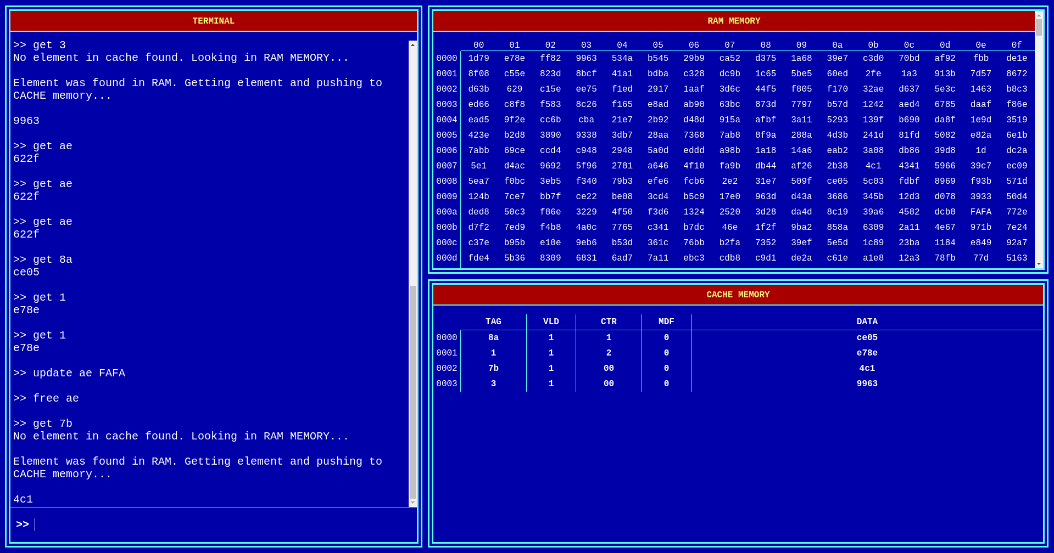
Рисунок 2.7 — вигляд програми після чергового запиту на отримання даних.
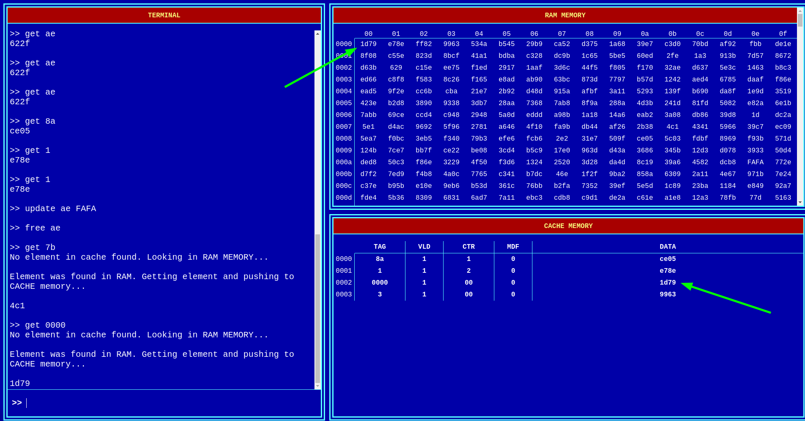
Як видно з рис. 2.7, при запиті за адресою 7B контролер помістив інформацію у вільний рядок КП (VLD == 0). Але основний алгоритм такий, що дані витісняються лише тоді, коли у КП не залишилось вільного місця. Маємо наступну картину: за адресою 8А — 2 запити (нумерація з 0), 0001 — 3 запити, 7B та 0003 — по одному. Отже при новому запиті на отриманя даних контроллер памʼяті вибере одну з двох ліній, у якої тег 7В або 0003. Переконаємось у цьому (рис 2.8)
Рисунок 2.8 — вигляд програми після витіснення даних за кількістю запитів
Для модифікації даних не обовʼязково щоб вони були у КП. Щоб виконати модифікацію даних, які не містяться у КП необхідно виконати команду put. Команди put та update були розділені лише для зручності демонстрації роботи. Виконаємо очистку термінала командою cls та модифікацію даних на 0000 за адресою 0011 (рис 2.9). При виконані команди put дані заносяться до КП без втручання в ОП, відразу з VLD = 1 та MDF = 1. При витіснені дані будуть перезаписані у відповідну комірку ОП (Для впевненості, що витіснення буде виконуватись за потрібним нам тегом, збільшемо лічильник останньої КЕШ-лінії шляхом запиту даних за відповідною адресою) (рис 2.10).
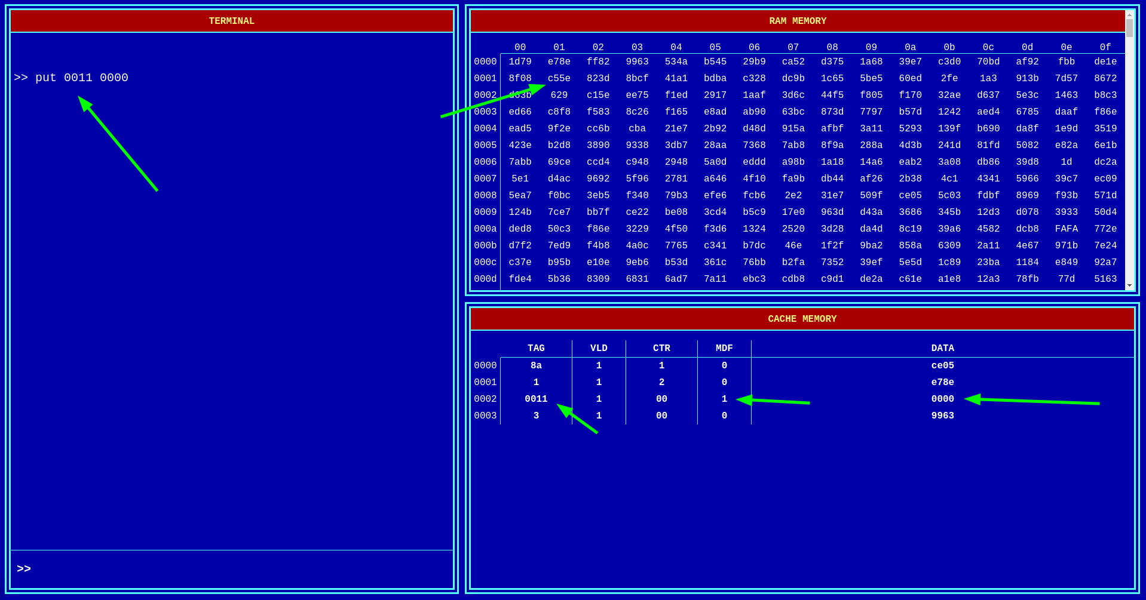
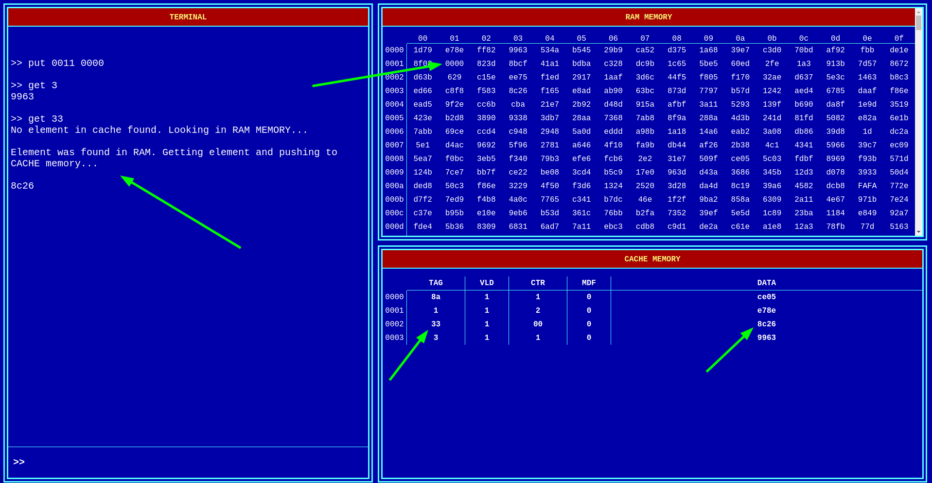
Рисунок 2.9 — вигляд програми після запиту на зміну даних, яких ще немає в кеші.
Рисунок 2.10 — витісненя модифікованих даних яких не було в кеші до модифікації

